Artículos científicos

Programa Nacional de Convivencia Escolar en una escuela primaria de Yucatán, México
National Program of School Coexistence in an educational center in Yucatan, Mexico

Shirlei Elizabeth Gazca Vazquez
Universidad Autónoma de Yucatán, México
shirleigazca92@gmail.com

Ángel Martín Aguilar Riveroll
Universidad Autónoma de Yucatán
aguilarr@correo.uady.mx

Resumen
En México, como en otras partes del mundo, se fomenta y reconoce la importancia de la implementación de programas a favor de la convivencia escolar. Con ellos se busca dar respuesta a las consecuencias de la violencia que sucede en el interior de las instituciones educativas y favorecer ambientes de relaciones armónicas. En ese contexto, en el año 2016 se puso en marcha el Programa Nacional de Convivencia Escolar (PNCE); sin embargo, si bien en las Reglas de Operación se describen los procesos a seguir para su implementación, aún no se cuenta con registros que demuestren de qué manera se lleva a cabo el programa dentro de las escuelas y que permitan conocer la percepción de los actores que intervienen en su práctica. Es por lo anterior que el objetivo de este trabajo es analizar la implementación del PNCE en una escuela primaria de Yucatán a través de la percepción de actores educativos de la escuela y de un representante estatal del programa. Para el análisis se optó por un diseño cualitativo ya que permite abordar el fenómeno desde el punto de vista de individuos de un contexto determinado. Para la recolección de datos se realizaron entrevistas semiestructuradas debido a la posibilidad que ofrece de profundizar en el tema. Se elaboraron guiones con preguntas abiertas, estos fueron diseñados con el objetivo de analizar si en la escuela, de acuerdo con la percepción de los entrevistados, se cumple con los objetivos específicos que se indican en el PNCE. Se integraron indicadores basados en la evaluación del proceso y sobre generalidades, aciertos y desaciertos. Se realizó el análisis de los datos a través de la transcripción e identificación de categorías del contenido. Estas se combinaron con las dimensiones del guion para poder profundizar en las temáticas de acuerdo con los temas recurrentes y emergentes del contenido de las entrevistas. Los resultados de este trabajo ponen de manifiesto la pertinencia de la implementación de este tipo de programas en la escuela, especialmente por el contexto en el que se encuentra, así como por la presencia de casos específicos que suceden en el entorno. También se destaca la relevancia de los materiales otorgados, las dificultades percibidas por recortes federales, la necesidad de capacitaciones pertinentes y otras acciones para la promoción de la convivencia armónica.
Palabras clave: programa escolar, convivencia escolar, programa nacional, violencia escolar

Abstract
In Mexico, as in many countries, the implementation of programs in favor of school coexistence is encouraged to reduce the consequences of violence that occurs inside schools and to favor environments of harmonious relationships. In 2016, the National School Coexistence Program (PNCE) was launched; even though the Operating Rules describe the processes to be followed for the implementation, there are still no records that show how the program is being carried out within the schools nor records that permits to know the perceptions of those who intervene in its practice. This is why the objective of this work is to analyze the implementation of the PNCE in a primary school in Yucatán through the perception of selected personnel from an elementary school and from a state representative of the program. We chose a qualitative design for the analysis as it allows us to address the phenomenon from the point of view of individuals in a given context. For data collection, we carried out semi-structured interviews this due to the possibility they offer to deepen the subject. We developed scripts with open questions were that were designed with the aim of analyzing whether the school, according to the perception of the interviewees, meets the specific objectives indicated in the PNCE. We also put indicators based on the evaluation of the process, about generalities, successes and failures. We performed the data analysis through the transcription and identification of content categories. These were combined with the dimensions of the script to be able to deepen the themes according to the recurring and emerging themes of the content of the interviews. The results of this work show the relevance of the implementation of this type of programs in the school, especially due to the context in which it is found, as well as the presence of specific cases that occur in the environment. We also highlight the relevance of the materials provided, the difficulties perceived by federal cuts, the need for relevant training and other actions that promote harmonious coexistence.
Keywords: school program, coexistence, national program, school violence.
Fecha Recepción: Junio 2020 Fecha Aceptación: Diciembre 2020

Introducción
Durante el ciclo escolar 2016-2017, se implementó en México el Programa Nacional de Convivencia Escolar (PNCE), una iniciativa del Gobierno Federal que forma parte de la política nacional para una escuela libre de acoso. Su objetivo es favorecer el establecimiento de ambientes de convivencia armónica y pacífica, que coadyuven a prevenir situaciones de acoso escolar en escuelas públicas de educación básica. El programa fue emprendido por medio de la Secretaría de Educación Pública (SEP), para impulsar ambientes de relación y de convivencia favorables para la enseñanza y el aprendizaje en las escuelas de educación básica (México, Secretaría de Educación Pública, 2016). En ese contexto la convivencia Escolar debe entenderse como:
Los procesos y resultados del esfuerzo por construir una paz duradera entre los miembros de la comunidad escolar, a partir de prácticas pedagógicas y de gestión: inclusivas, equitativas y participativas que aborden de manera constructiva el conflicto (Fierro-Evans y Carbajal-Padilla, 2019, p.13).
En el México, al igual que en otros países, se procura fomentar y reconocer la importancia de la implementación de programas a favor de la convivencia; no obstante, para reconocer los resultados de las intervenciones dentro de las escuelas, es necesario que se sometan a rigurosos procesos de evaluación que garanticen su aplicación, funcionamiento y repercusiones. En las revisiones sistemáticas sobre la calidad de los métodos de evaluación de programas anti acoso (Ryan y Smith, 2009), y la efectividad de algunos de estos (Gaffney, Ttofi, y Farrington 2019) prevalecen las evaluaciones realizadas en países como Canadá, Finlandia Estados Unidos y Australia. Mientras que en países latinoamericanos, como es el caso de México, si bien es cierto que existe interés por la implementación de programas como el PNCE y es posible encontrar unos primeros esfuerzos por realizar revisiones sobre cómo se pone en práctica (Chaparro-Caso-López, Mora-Osuna, y Medrano-Gallegos, 2018),el programa aún no cuenta con las evaluaciones ni análisis suficientes que demuestren su efectividad, tal como se indica en las fichas de evaluación 2017-2018 del CONEVAL (Secretaría de Educación Pública, 2018).
La sistematización de los programas que se implementan en México es un proceso en curso, en cuando a la evaluación, de acuerdo con Conde-Bonfil (2017) en las últimas dos décadas se pueden vislumbrar avances en estos procesos. Mismos que van desde la contratación de las instancias evaluadoras hasta los contenidos y usos de los informes; no obstante, también menciona que las evaluaciones sistemáticas a programas en el país son todavía un proceso joven.
Con base en lo descrito anteriormente, resulta imprescindible sumar esfuerzos para contribuir en la descripción, no únicamente sobre resultados, sino también sobre cómo se llevan a cabo los programas, en este caso específicamente el PNCE. Resulta también primordial escuchar a los participantes de escuelas inscritas al programa para conocer cuáles son los modos de implementación de manera que posteriormente, y con las evaluaciones pertinentes, se procure darle seguimiento y se trabaje para ofrecer una mejora continua del programa. Es por lo anterior que el objetivo del presente trabajo es analizar la implementación del Programa Nacional de Convivencia Escolar a través de la percepción de un grupo de maestros y el director de una escuela primaria, así como de un representante del PNCE de Yucatán.

Método
Diseño y participantes
Se escogió un diseño cualitativo ya que este permite abordar el fenómeno desde el punto de vista de individuos de un contexto determinado (Creswell, 2009).
De acuerdo con los informes de la Secretaría General de Educación de Yucatán (SEGEY) existen 1193 escuelas inscritas al PNCE, de las cuales 507 son de educación primaria y se benefician 38,750 alumnos, 4370 docentes y 507 directores (Gobierno Estatal 2018-2024, 2018).
La escuela elegida por conveniencia está inscrita al PNCE. Se concedieron los permisos para la recolección de datos tras la exposición del proyecto y solicitud de participación en el mismo, además a cada participante se le solicitó su consentimiento de participación de manera libre y voluntaria. La escuela seleccionada es una primaria de turno vespertino, ubicada en una zona de la ciudad de Mérida considerada con altos niveles de violencia. Cuenta con dos salones por año escolar y tienen un promedio de 26 a 30 alumnos por aula, con una matrícula total de 300 estudiantes. Los participantes de dicha escuela estuvieron conformados por el director y maestros de quinto y sexto que accedieron a participar, en total dos maestros de sexto, uno de quinto, el director de la escuela y además se entrevistó a un representante del PNCE.

Recolección de datos
Para la recolección de datos se realizaron entrevistas semiestructuradas debido a la posibilidad que ofrece de profundizar en el tema. Se elaboraron guiones con preguntas abiertas, las cuales fueron diseñadas con el objetivo de analizar si en la escuela, de acuerdo con la percepción de los entrevistados, se cumple con los objetivos específicos que se indican en el Programa Nacional de Convivencia Escolar. Se realizaron preguntas basadas en la evaluación del proceso según Rossi, Lipsey, y Freeman (2004) y sobre generalidades, aciertos y desaciertos del PNCE. Las entrevistas se realizaron a través de videollamadas y llamadas telefónicas según la preferencia de los entrevistados, esto con la finalidad de procurar el distanciamiento social debido a la pandemia por Covid-19. Las entrevistas tuvieron una duración máxima de una hora. Las conversaciones fueron grabadas con previa autorización de los entrevistados.

Instrumento
Se diseñaron tres guías de entrevista para cada clasificación de los sujetos de estudio. Las preguntas fueron revisadas por un grupo de jueces expertos, a quienes se les explicó el objetivo del trabajo y se solicitó la revisión y comentarios para la aprobación y mejora. La guía final consta de 12 preguntas para el representante, 16 para el director y 14 para los maestros. Los indicadores correspondientes a cada guión, se diseñaron a partir de tres dimensiones generales mismos que se describen en la tabla 1, y cuyas subpartes se representan en la figura 1.

Tabla 1. Descripción de dimensiones en entrevistas
Dimensión | Descripción
Objetivos específicos del PNCE | Preguntas relacionadas con los objetivos específicos que señala el PNCE. De manera concreta sobre: los materiales otorgados, capacitaciones recibidas, participación de las familias, fomento de la convivencia y prevención del acoso escoalr.
Evaluación del proceso | Preguntas relacionadas con la evaluación del proceso de programas de acuerdo con Rossi, Lipsey y Freeman(2004): Conciencia del programa, coordinación e interacción entre los miembros y satisfacción del programa.
Generalidades, aciertos y áreas de oportunidad | Indicadores sobre retroalimentación recibida, aciertos, áreas de oportunidad, sugerencias y presencia de temas de convivencia en Consejos Técnicos Escolares.
Fuente: Elaboración propia

Figura 1. Categorías y subcategorías de guía de entrevista
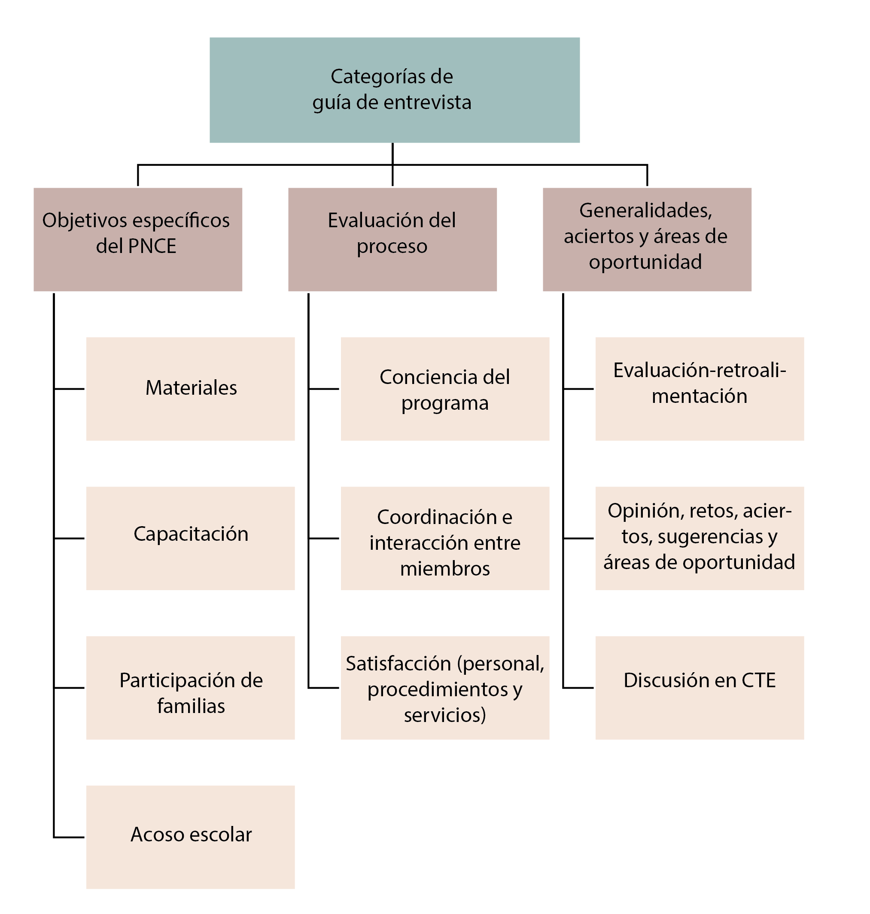
Fuente: Elaboración propia
Posterior a la realización de entrevistas y sus respectivas transcripciones, se identificaron nuevas categorías de información dentro del contenido, las cuales se integraron al esquema inicial a modo de subcategoría, con el objetivo de poder profundizar en los temas propuestos inicialmente y los emergentes del contenido de las entrevistas. De las entrevistas, surgió una nueva categoría a considerar en el trabajo y es precisamente en la que se profundiza en este documento, se trata de la pertinencia de la implementación del programa con dos subcategorías: el contexto y casos sucedidos en el entorono educativo estas se agregan al esquema inicial y finalmente se obtiene un esquema de trabajo de cuatro categorías principales como se muestra en la figura 2.
Figura 2. Categorías de guía y emergentes de entrevista

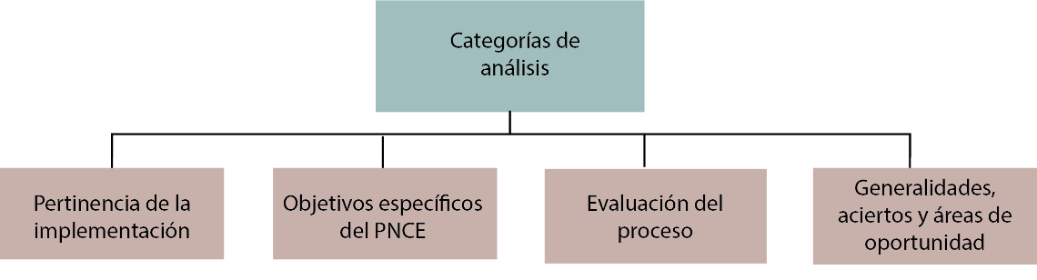
Fuente: Elaboración propia
Además de lo anterior, surgen cuatro nuevas subcategorías que se agregan al primer esquema. Estos se enlistan en la tabla 2 y se indica la categoría del esquema inicial al que se agregan.

Tabla 2. Categorías emergentes de entrevistas
Categoría emergente | Categoría a la que se agrega
Promoción de la convivencia | Objetivos específicos-acoso escolar
Programas complementarios | Objetivos específicos-acoso escolar
Dificultades administrativas | Evaluación del proceso-coordinación e interacción entre miembros
Falsa evaluación | Generalidades, aciertos y áreas de oportunidad- Evaluación-retroalimentación
Fuente: Elaboración propia

Resultados
Para fines de este trabajo, en el siguiente apartado se analizan los resultados obtenidos para la categoría de Pertinencia de la implementación de programas de convivencia, esta necesidad, de acuerdo con los entrevistados, se refleja ante la inseguridad del contexto donde se ubica el centro educativo, así como de casos específicos mencionados durante las entrevistas a los participantes.

Contexto
Dentro del discurso de los actores educativos entrevistados, el contexto donde se encuentra la escuela emerge como una manifestación importante de la necesidad de la implementación y mantenimiento del PNCE. Por una parte, el director, reconoce que, si bien la inscripción al programa fue antes de su gestión como director en la escuela, da por hecho que los motivos para la inscripción al PNCE se basan en la necesidad por el contexto.
...honestamente no sé exactamente cuáles fueron los motivos para inscribir a la escuela al PNCE, pero me doy una idea, la escuela está en un contexto con grandes problemáticas. Los alumnos tienen problemas familiares, existe mucha violencia intrafamiliar, separación, es decir están en constante contacto con la violencia, hay pandillerismo, y están expuestos a observar a personas consumir drogas cerca de ellos... esas son las razones por las que se toma en cuenta la escuela...(Director).
En consonancia con el director, los maestros refieren:
Los programas de convivencia son necesarios, sobre todo por el medio en el que está la escuela... es un medio muy dificil donde hay mucha problemática social, han habido casos de abuso sexual, a lo largo de treinta años ejerciendo ¡qué no he visto!. Cuando comencé a trabajar en esa escuela era un lugar que no podías estar una vez que oscurecía, habían muchas bandas en la colonia. Nunca se nos hubiera ocurrido hacer un festival de la escuela en la noche. Todo se tenía que hacer al medio día o a la una de la tarde, porque si te quedabas corrías el riesgo de que te pasara algo... Hoy en día la ciudad ha cambiado, se han creado muchos fraccionamientos, ha crecico muchísimo... pero eso no quita que siga siendo un medio difícil...entonces el programa en sí me parece muy bueno.. (Maestro sexto de primaria 1).

... definitivamente este tipo de programas son muy necesarios, sobre todo en el contexto en el que nosotros estamos ya que hay muchos casos de agresión, a veces lo por la edad de los niños también repiten lo que ven en televisión o en la calle, entonces sí es necesario que haya espacios donde ellos puedan reflexionar sobre sus conductas y de qué manera puede afectarles (Maestro sexto de primaria 2)

Casos
Entendido al acoso escolar como a la serie de acciones negativas por parte de uno o más estudiantes, quienes abusan de su poder real o ficticio, y dejan a la víctima sin capacidad de defenderse (Olweus, 1993; Cerezo, 2009; Kärnä et al., 2010 y Vega Báez, 2013) se identificó que los informantes de la escuela estuvieron de acuerdo en que no existía acoso escolar, dentro de sus narraciones se mencionaron casos aislados que han ocurrido en el interior de la institución. Entre ellos, se destaca la detección de armas blancas y abuso a un menor. También, uno de los informantes mencionó un evento ocurrido con un niño que necesita una silla de ruedas para desplazarse y quien estuvo involucrado en un evento de agresión física en el que se involucraron los padres de familia.
... a veces había cierto rechazo hacia él porque decían que los maestros lo consentían o le permitían ciertas cosas por su condición. En la primera semana del curso escolar discutió son un compañero con el que tenía pleitos desde años anteriores y, al no tener otro modo de defenderse, le escupió...a la hora salida se presentó la madre del menor agredido muy molesta reclamando: “no por su condición de discapacitado va a venir a escupir a mi hijo” ... (Maestro sexto de primaria 1)
Ante las situaciones, como la mencionada anteriormente, el maestro menciona que procura mantener un ambiente de equidad y libre de etiquetas y fomenta la comunicación.
...le dije [a la madre del menor] “mire un momento, aquí no se va a estar etiquetando a nadie, todos somos iguales, él tiene una condición diferente ... yo voy a hablar con él...” (Maestro sexto de primaria 1)
En otro de los sucesos narrados por los informantes, se explica la situación de una menor con incontinencia. La madre de la menor le advirtió al maestro desde el inicio del curso escolar y ante una evacuación involuntaria en el homenaje, el maestro informó a la madre y se canalizó a la menor a consulta médica, sabiendo que, si no se trataba de un problema fisiológico, podría representar otro tipo de afectación. Posteriormente se canalizó a la menor a servicios de psicología.
...la señora sí llevó a la menor al médico, le hicieron estudios pertinentes, pero como vivía en un ambiente difícil, de violencia, yo creo que esa situación más bien se presentaba por miedo, por temor... (Maestro sexto de primaria 1)

Materiales, recortes y capacitaciones
Los maestros y director entrevistados para este trabajo coinciden en que los materiales entregados interesantes, ilustrados de manera adecuada , con buenas estrategias pedagógicas y que a los alumnos les gusta, además que permiten trabajar temas que pueden llegar a ser complicados para la edad escolar de los menores. A pesar de esto, debido a recortes federales, actualmente, estos materiales ya no se otorgan a cada niño.
El ciclo escolar anterior [2019-2020] que fuimos a recoger materiales; nos dieron únicamente una caja y con eso nosotros debíamos trabajar... el maestro se las debe arreglar para que hagan los ejercicios, sí se puede, pero es más complicado (Director).
La importancia de la entrega de estos materiales recae en la relevancia e interés de los alumnos para llevar a cabo las actividades.
... no sé por qué razón habrán decidido únicamente dar uno o dos libros por grado. Para que se trabaje adecuadamente y a los niños les llame la atención necesitan su material. Aunque sea un cuadernillo muy pequeño sí es importante que ellos tengan el material de trabajo... (Director)
Al respecto, el representante menciona que es un recorte que no depende del estado sino
es más bien a nivel Federal.
... En 2019 se entregó una caja por escuela y este año 2020, también...son recortes federales, es parte de la austeridad federal, ya no depende del estado (Representante PNCE).

La comunidad educativa de la escuela coincide en que haceN falta capacitaciones que guíen sobre la implementación del programa.
...como no ha habido una capacitación formal acerca de este programa se ha dejado muy al aire, de repente nos llegan los materiales y algunos maestros sí los retomamos, pero hay maestros que no, porque como la indicación es “impleméntenlo” y no hay un seguimiento de la implementación de las actividades... sobre todo el curso escolar pasado [2019-2020] pienso que se dio más prioridad a otras cosas... (Maestro sexto de primaria 2).
No obstante, el representante del programa piensa que la capacitación otorgada al año debe ser suficiente puesto que la intención es que la comunidad educativa esté informada sobre los recursos disponibles existentes y sepa a dónde acudir para su consulta.
... yo creo que sí es suficiente para darle herramientas en ese ámbito. Una capacitación no aspira a hacer especialistas o maestros en algo sino a proporcionarle al servidor o a quien lo toma herramientas básicas... y creo que todos los programas federales aspiramos a eso, a darles dentro de nuestro ámbito de acción las herramientas básicas fundamentales para que el maestro pueda enfrentar, pueda canalizar y pueda orientar. A lo mejor no para actuar como abogado, ni como sexólogo ni como fiscal, pero sabe a dónde ir (Representante PNCE).

Discusión
Autores (Chávez Romo, 2018; Muñoz Abundez 2008 y Vega Báez, 2013) coinciden en que el énfasis que se le ha otorgado a programas que promueven la convivencia escolar que se han implementado en México desde 2007, es debido a la alta cantidad de eventos violentos fuera del entorno escolar, esto es: a la asociación con conductas ilegales, la creciente preocupación por la inseguridad pública y la violencia relacionada con la delincuencia organizada.
No obstante, resulta preciso mencionar que la comprensión de la violencia de cada actor social, proviene, como refieren Saucedo-Ramos y Guzmán-Gómez (2018), desde su propia posición y experiencia, las autoras manifiestan que, generalmente, el personal de cada escuela tiende a responsabilizar de los problemas que se presentan en las instituciones educativas a familias disfuncionales, barrios violentos, negligencia parental entre otros. Mientras que los padres de familia explican la violencia escolar como producto de la falta de liderazgo de los directivos o incumplimiento de las normas. Al respecto, Chávez-Romo, Gómez- Nashiky, Ochoa Cervantes y Zurita Rivera (2016)mencionan que en México “continúa presente una mirada de la escuela y los docentes como la principal responsable de resolver problemas que se gestan, principalmente, en otros ámbitos sociales” (p.11).
Las autoras Saucedo-Ramos y Guzmán-Gómez (2018) en su análisis de las principales tendencias de investigación sobre la violencia escolar en México para identificar puntos de tensión y dilemas teóricos a resolver, mencionan que “hay investigaciones que tienen un tono de denuncia o enfatizan los aspectos negativos, más que reconocer lo que hace bien la escuela” (p.232). Destacan la falta de análisis que demuestren las buenas prácticas llevadas a cabo en la escuela para reducir las diversas manifestaciones de violencia escolar. Por lo mencionado anteriormente, en este trabajo se identifica y reconocen las acciones y actitudes tomadas por uno de los docentes ante la presencia y observación de sucesos ocurridos en el entorno educativo, mismos que van desde el no etiquetar a alumnos por su condición física, motivar el diálogo entre padres de familia y maestros así como toda la línea de acción seguida en el caso de un alumno que presentó incontinencia.
En un primer momento tras la comunicación directa con los padres de familia, el docente identifica y comunica la importancia del establecimiento de un diagnóstico sobre la conducta manifiesta, mismo que podría ser fisiológico o psicológico como respuesta a problemáticas sucedidas dentro del entorno familiar o social del alumno. Así mismo, se canaliza a los servicios correspondientes. Se debe recordar que estas actitudes y conductas son un ejemplo de la práctica de la convivencia escolar, retomando la definición de convivencia escolar propuesta por Fierro-Evans y Carbajal-Padilla (2019), descrita en la introducción, se pueden reconocer el manejo de conflictos a través de prácticas pedagógicas inclusivas y equitativas y que además ponen de manifiesto el conocimiento teórico del profesor para abordar conflictos ocurridos en el entorno escolar.
Al momento de realizar este trabajo no existe suficiente información que indique de qué manera se lleva a cabo el PNCE, programa que aborda temas de suma importancia para la formación de niños y jovenes, por lo que este trabajo representa una de las primera constribuciones en ese ámbito. No obstante, este estudio se limita a la percepción de un grupo de maestros de una única escuela del país por lo que se incentiva a realizar futuras investigaciones en esta materia.

Conclusiones
Los miembros de la escuela que fueron entrevistados reconocen la importancia, relevancia y pertinencia de la implementación del PNCE, no obstante, existe disentimiento en cuanto a la satisfacción con el programa, puesto que, si bien existe satisfacción en cuanto a la aplicabilidad y viabilidad del material recibido, se identifican descontento por los recortes recibidos, así como insatisfacción en cuanto a la recepción de capacitaciones. Por otro lado, desde la administración del PNCE estas capacitaciones sí se consideran adecuadas y pertinentes.
Existe una preocupación natural por la vulnerabilidad de las escuelas presentes en los denominados polígonos de alta violencia debido a la trayectoria que poseen de problemáticas sociales ocurridas en ellos. Es por lo anterior, que en centros educativos ubicados en estos polígonos, docentes y directivos fortalecen esfuerzos por construir ambientes de convivencia y aprendizaje en los que se fomente el diálogo y existan intervenciones inmediatas para evitar situaciones de mayor gravedad.
En ocasiones en las que, por intereses políticos, académicos o de prensa, se tiende a denunciar e incluso exagerar los aspectos negativos de los análisis y evaluaciones realizados a programas sociales, pasando por alto el reconocimiento de la labor docente, misma que en ocasiones va más allá de las obligaciones descritas en el currículo. La tendencia hacia enfatizar los eventos negativos sucedidos en el entorno escolar, pasando por alto aspectos como la influencia del contexto, la crianza en el hogar, pueden ser algunos de los motivos que permiten que prevalezca la tendencia a adjudicar responsabilidades a los directivos y docentes de cuestiones que deben resolverse fuera de las aulas.
Los esfuerzos individuales de cada uno de los actores de los diferentes grupos que conforman las comunidades educativas son importantes, sin embargo, también resulta fundamental la existencia de y propuesta de iniciativas federales como el PNCE que motiven, impulsen y orienten la creación de ambientes de convivencia en las escuelas. Al respecto, se debe mantener un seguimiento adecuado a los programas que permita la comunicación constante entres los miembros directivos del programa y las escuelas participantes encargadas de implementarlo puesto que, sólo de esa manera se puede vislumbrar los aspectos más destacables y las áreas de oportunidad, también resulta importante para las posibles consideraciones en la toma de decisiones políticas sobre el mantenimiento y recortes de los programas.
A pesar de que el acoso escolar en el centro educativo, de acuerdo con los maestros, no representa una grave problemática, es importante mantener la presencia de programas como el PNCE así como fomentar las capacitaciones sobre protocolos de actuación ante situaciones de las diversas manifestaciones de la violencia en el entorno educativo y su contexto.

Agradecimientos
Este trabajo se efectuó con el apoyo del Consejo Nacional de Ciencia y Tecnología (CONACYT) para cursar los estudios de la Maestría en Investigación Educativa de la Universidad Autónoma de Yucatán (UADY).

Referencias
Cerezo, F. (2009). Bullying: Análisis de la situación en las aulas españolas. International Journal of Psychology and Psychological Therapy, 9(3), 13.
Chaparro-Caso-López, A. A., Mora-Osuna, N., y Medrano-Gallegos, V. (2018). Estudio de la implementación del Programa Nacional de Convivencia Escolar (PNCE) en una entidad federativa mexicana. 18(1), 1–15.
Chávez Romo, C., Gómez Nashiky, A., Ochoa Cervantes, A., y Zurita Rivera, Ú. (2016). La Política Nacional de Convivencia Escolar de México y su impacto en la vida en las escuelas de educación básica. Posgrado y Sociedad. Revista Electrónica del Sistema de Estudios de Posgrado, 14(1), 2–13. https://doi.org/10.22458/rpys.v14i1.1483
Conde-Bonfil, C. (2017). Avances y retrocesos de la evaluación en México. Política y cultura, (47), 9–40.
Creswell, J. W. (2009). Research Design Qualitative, Quantitative, and Mixed Methods Approaches (3a ed.). California: Sage.
Gaffney, H., Ttofi, M. M., y Farrington, D. P. (2019). Evaluating the effectiveness of school-bullying prevention programs: An updated meta-analytical review. Aggression and Violent Behavior, 45, 111–133. https://doi.org/10.1016/j.avb.2018.07.001
Gobierno Estatal 2018-2024. (2018). Programa Nacional de Convivencia Escolar. SEGEY Secretaría de Educación. Recuperado de http://www.educacion.yucatan.gob.mx/programas/index
Kärnä, A., Voeten, M., Poskiparta, E., y Salmivalli, C. (2010). Vulnerable Children in Varying Classroom Contexts: Bystanders’ Behaviors Moderate the Effects of Risk Factors on Victimization. Merrill-Palmer Quarterly, 56(3), 261–282. https://doi.org/10.1353/mpq.0.0052
México. Secretaría de Educación Pública. (2016). Programa Nacional de Convivencia Escolar. Documento base. Subsecretaría de Educación Básica.
Olweus, D. (1993). Bullying at school: What we know and what we can do. Oxford, Reino Unido: Blackwell publishers.
Rossi, P. H., Lipsey, M. W., y Freeman, H. E. (2004). Evaluation: A systematic approach (7th ed). Thousand Oaks, CA: Sage.
Ryan, W., y Smith, J. D. (2009). Antibullying Programs in Schools: How Effective are Evaluation Practices? Prevention Science, 10(3), 248–259. https://doi.org/10.1007/s11121-009-0128-y
Saucedo Ramos, C. L., y Guzmán Gómez, C. (2018). La investigación sobre la violencia escolar en México: Tendencias, tensiones y desafíos. Cultura y Representaciones Sociales, 12(24), 213–245. https://doi.org/10.28965/2018-024-08
Secretaría de Educación Pública. (2018). Ficha de monitoreo 2017-2018 Programa Nacional de Convivencia Escolar. Consejo Nacional de la Evaluación de la Política de Desarrollo Social.
Ttofi, M. M., y Farrington, D. P. (2011). Effectiveness of school-based programs to reduce bullying: A systematic and meta-analytic review. Journal of Experimental Criminology, 7(1), 27–56. https://doi.org/10.1007/s11292-010-9109-1
Vega-Báez, J. A. (2013). La pandemia de bullying en México: Políticas sociales urgentes. Revistas UNAM, (4), 73–90.

